■ Comunicat de premsa 

Medi Ambient i Habitatge dóna suport a la creació de l’Associació d’Empreses Registrades en l’EMAS

- L’EMAS, sistema de gestió i auditoria ambiental per a les empreses que operen dins de la Unió Europea, promou l’adaptació de les empreses a mètodes per disminuir l’impacte ambiental en la producció i la comercialització

- La constitució d’aquesta Associació és un fet únic en l’àmbit de la Unió Europea

Aquest matí s’ha constituït l’Associació d’Empreses Registrades en l’EMAS (Environmental Management and Audit Scheme), constituïda inicialment per una trentena d’empreses, totes amb registres ambientals atorgats pel Departament de Medi Ambient i Habitatge. La constitució d’aquesta Associació és un fet únic en l’àmbit de la Unió Europea i representa una nova oportunitat per fer compatible el medi ambient, l’economia i l’empresa.

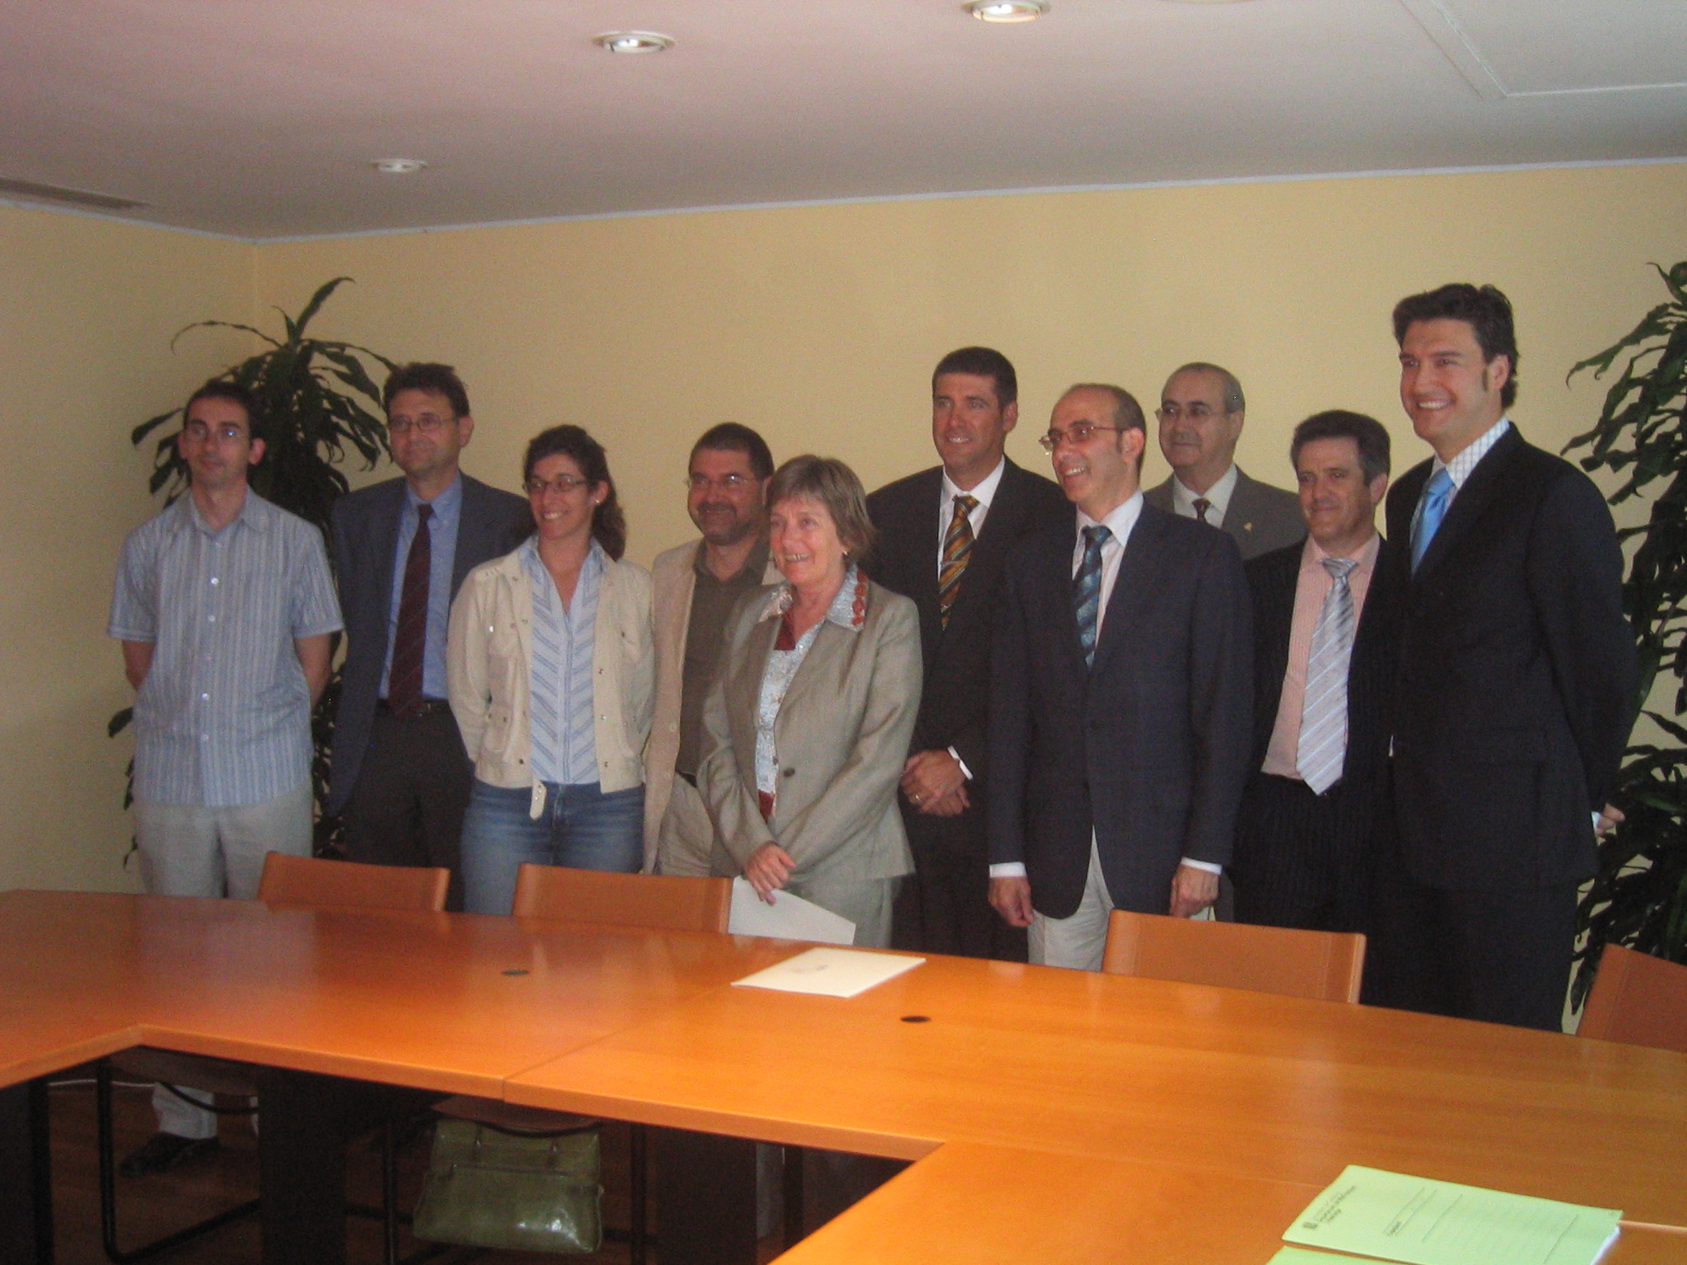
El conseller de Medi Ambient i Habitatge, Francesc Baltasar, i la directora general de Qualitat Ambiental, Maria Comellas, amb els representants de la nova Associació d’Empreses Registrades en l’EMAS.

El conseller de Medi Ambient i Habitatge, Francesc Baltasar, ha rebut els representants de l’Associació i els ha ofert el seu suport, que es desenvoluparà en diferents convenis.
Catalunya, des d’un primer moment, ha tingut una posició força capdavantera dins de l’Estat espanyol en matèria de registres EMAS. Dins el context europeu, si es pren el nombre de registres per milió d’habitants, s’ha mantingut entre els tres primers llocs al costat de països com Alemanya, Àustria o Suècia. Fins al moment, el sector químic i el turístic són els capdavanters a Catalunya en l’obtenció d’aquest registre ambiental europeu EMAS.

Les empreses registrades a Catalunya en l’EMAS han anat prenent consciència que els calia un instrument que els representés i pogués fer arribar la seva veu a l’Administració i d’altres col·lectius socials i econòmics. Per això, i amb el suport del Departament de Medi Ambient i Habitatge, la nova associació buscarà solucions a les problemàtiques comunes com a organitzacions EMAS, com per exemple en temes relatius a contractació pública o a la integració de l’EMAS a la normativa sectorial.

L'EMAS: qualificació ambiental
L'EMAS és un sistema de gestió i auditoria ambiental per a les empreses que operen dins de la Unió Europea (també hi estan inclosos els països de l’EEA: Noruega, Liechtenstein i Islàndia). La seva finalitat és fomentar la millora contínua i l'adaptació de les empreses a mètodes de producció i comercialització que tinguin un menor impacte ambiental, i permetre que aquesta informació sigui accessible al públic i a altres parts interessades.

El sistema EMAS preveu que a cada país s’estableixin els organismes competents adients per registrar les organitzacions que compleixen l’EMAS. A l’Estat espanyol, les competències recauen a les comunitats autònomes, i en el cas de Catalunya corresponen a la Direcció General de Qualitat Ambiental del Departament de Medi Ambient i Habitatge.

La qualificació ambiental EMAS aporta molts beneficis a les organitzacions com ara la reducció de costos, la millora de la imatge i la credibilitat de l'empresa o entitat, i l'augment de la confiança dels consumidors. La certificació també obre noves oportunitats de negoci, inventiva la innovació i incrementa l'eficiència.

6 de juny de 2006

Comunicació i Premsa
Departament de Medi Ambient i Habitatge
PREMSA.DMAH@GENCAT.NET
Telèfon de contacte 93 444 51 30

